和合期货苹果周报（20190408--20190412）

江波明
从业资格证号：F3040815
投询资格证号：Z0013252
电话：0351-7342558
邮箱：jiangboming@hhqh.com.cn

- 苹果现货
各苹果主产省收购价格情况
单位：元/公斤
发布时间 | 省份
发布时间 | 陕西 | 山西 | 山东 | 河南 | 甘肃 | 河北 | 辽宁
2019/4/8 | 8.73 | 7.00 | 7.13 | 8.30 | 8.57 | 7.20 | 8.00
2019/4/10 | 8.71 | 6.75 | 7.16 | 8.15 | 8.47 | 7.20 | 8.00
2019/4/12 | 8.74 | 7.20 | 6.80 | 8.20 | 8.85 | 7.20 | 8.00
霞产区存货商继续发自有货源补充市场，调货客商不多，多以少量采购合适货源为主，果农继续挺价惜售，行情维持稳硬。山东烟台栖霞客商80#以上果价格在5.50-5.80元/斤，果农条纹一二级80#以上果价格在4.50-5.00元/斤。
- 苹果期货
周五苹果期货主力周五苹果期货主力1910合约增仓放量，期价大幅下挫；最高7880，最低报7678，84，较上一交易日-3.11%；成交量86240；持仓82532，+19890，基差3216，0；AP5-10月价差4141，+137。
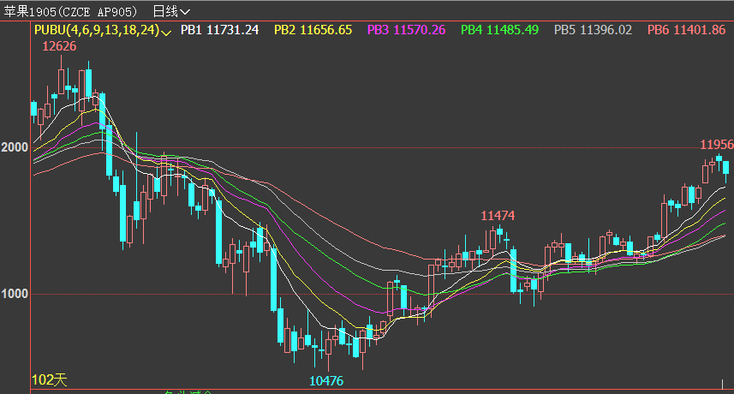
- 综合观点
产区苹果价格持稳为主，在今年减产的背景下，因清明节假期，多数客商仍在消耗节前市场备货，少数客商按需补货。此外，当前距离新苹果上市还需时日，供应面的偏紧令囤货商对后期市场行情充满信心，市场高价挺价意愿较强。整体上，产区客商拿货积极性一般，部分冷库开始清库，货源集中在客商手中，果农货交易基本进入尾声，市场终端走货或放缓，但近期产区苹果花普遍长势较好，市场对于新季苹果产量估值偏高于往年，短期对苹果远月影响偏空。关注产区苹果开花情况。
操作上近日建议多单减持。
- 交易策略建议
1910合约多单减持。
- 风险点
1、天气因素；
2、贸易战对大宗商品的走势影响。

风险揭示：您应当客观评估自身财务状况、交易经验，确定自身的风险偏好、风险承受能力和服务需求，自行决定是否采纳期货公司提供的报告中所给出的建议。您应当充分了解期货市场变化的不确定性和投资风险，任何有关期货行情的预测都可能与实际情况有差异，若您据此入市操作，您需要自行承担由此带来的风险和损失。
免责声明：本报告的信息均来源于公开资料，本公司对这些信息的准确性和完整性不作任何保证，文中的观点、结论和建议仅供参考，不代表作者对价格涨跌或市场走势的确定性判断，投资者据此做出的任何投资决策与本公司和作者无关。
本报告所载的资料、意见及推测仅反映本公司于发布日的判断，在不同时期，本公司可发出与本报告所载资料、意见及推测不一致的报告，投资者应当自行关注相应的更新或修改。

和合期货投询部
联系电话：0351-7342558
公司网址：http://www.hhqh.com.cn

和合期货有限公司经营范围包括：商品期货经纪业务、金融期货经纪业务、期货投资咨询业务、公开募集证券投资基金销售业务。

